ITEM | DESCRIÇÃO | UNID | QUANT | VALOR UNITARIO | VALOR TOTAL
01 | BERA COM SEDAÇÃO  PACIENTE: BENICIO MEDEIROS CARVALHO  DT. NASC. 08/05/2020 | SRV | 01
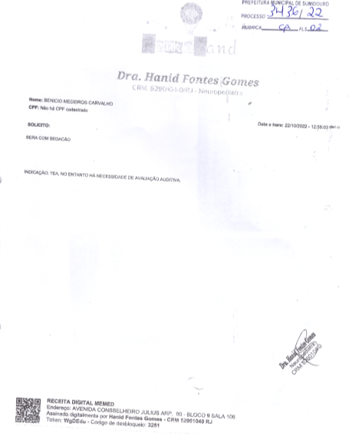
OBS: Pedido abaixo

